TECHNISCHE CONTROLE VAN DE FIETS

Naam van de leerling: ............................................................................. Klas: ..............................................
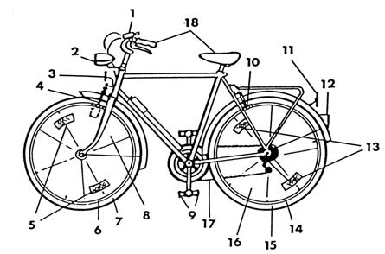
 | Onderwerp | In orde | Niet in orde
1 | Is de bel voldoende hoorbaar?  Is de werking van de bel volledig in orde?
2 | Is de werking van het voorlicht in orde?
3 | Is er een witte reflector aanwezig?
4 en 10 | Werken de remmen voldoende?  Zijn de kabels en remblokjes in orde?
5 en 6 | Zijn twee symmetrische reflectoren aanwezig?
13 en 14 | Zijn er spaakreflectoren en/of witte reflecterende stroken langs elke kant van de band aangebracht?
7 en 15 | Zijn de banden voldoende hard opgepompt? Er zijn geen scheuren, uitstulpingen of afgesleten loopvlakken aanwezig?
8 en 16 | De wielen zijn rond?  De velgen zijn zonder slagen?  De spaken zijn aangespannen?  Er is geen speling op de lagers?
9 | Zijn de pedalen voorzien van gele of oranje pedaalreflectoren?
11 | Er is een groot rood achterreflector aanwezig, los van het achterlicht? (combinaties zijn toegelaten).
12 | Is het rood achterlicht ’s nachts bij helder weer zichtbaar van op ten minste 100 meter?
17 | Is de ketting goed gesmeerd en heeft ze de juiste speling ( ± 1 cm)?
18 | Is het zadel juist van hoogte geregeld (met de voeten de grond kunnen raken) ?

